附件2：

2023年度美丽乡村建设县级配套资金
项目绩效评价报告

一、项目基本情况
（一）项目概况。
根据《安徽省“十四五”美丽乡村建设规划》、《黄山市“十四五”美丽乡村建设规划》等文件及前期摸底情况，我县2023年开展13个省级中心村建设，以“十项重点任务”为主要内容，加快补齐农村人居环境突出“短板”，建设好生态宜居的美丽乡村，让广大农民在全面建成小康社会中有更多获得感、幸福感，为实现乡村振兴打下坚实基础。目前已完成规划编制及项目谋划，正在持续推进中心村“五清一改”环境整治，截止2023年底建设进度达84%。2023年美丽乡村建设县级配套资金年初预算2000万元，全年预算数599.28万元，截止2022年12月，总计支出599.28万元，拨付率100%。
（二）项目绩效目标。
1.总体目标：十四五期间，完成53个省级美丽乡村中心村建设，基本实现生态宜居村庄美、兴业富民生活美、文明和谐乡风美。
2.阶段性目标：2023年开展13个省级中心村建设，以“十项重点任务”、产业发展、农村精神文明建设为主要内容。
二、绩效评价工作开展情况
（一）绩效评价目的、对象和范围。
对2023年美丽乡村建设县级配套资金项目全部支出的经济性、效率性、效益性和公平性进行客观、公正的测量、分析和评判，进一步规范财政资金的管理，强化财政支出绩效理念，提升部门责任意识，提高资金使用效益。并将结果作为编制预算、完善政策和改进管理的重要依据。
（二）绩效评价原则、评价指标体系、评价方法、评价标准等。
遵循科学规范原则、公正公开原则、相关性原则、重要性原则、可比性原则、系统性原则和经济性原则，采用成本效益分析法、比较法、因素分析法、最低成本法和公众评判法等基本评价方法对项目实施的真实、客观、公正独立的评价，采取计划标准、行业标准和历史标准等开展评价工作。
（三）绩效评价工作过程。
根据绩效评价要求，我局成立了财政预算绩效评价工作领导小组，统筹开展绩效自评工作。严格按照《歙县财政局关于印发<歙县项目支出绩效单位自评操作规程>和<歙县项目支出绩效财政评价和部门评价操作规程>的通知》（财预（2021）67号）规定程序，组织实施对2023年美丽乡村建设县级配套资金项目的绩效评价工作。在自评过程发现问题，查找原因，及时纠正偏差，为下一步工作夯实基础。
三、综合评价情况及评价结论

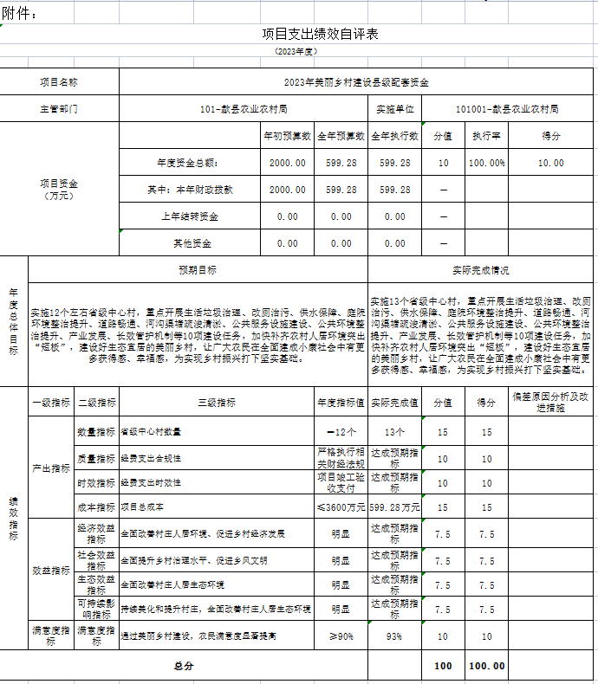
2023年美丽乡村建设县级配套资金项目自评满分100分，得分100分，自评等级为优。详见评分表。
四、绩效评价指标分析

（一）项目决策情况。

项目决策包括项目立项、绩效目标和资金投入三项。

1.项目立项：项目立项依据充分，符合法律法规、相关政策、发展规划以及部门职责。项目立项程序规范，项目申请、设立过程符合要求。

2.绩效目标：绩效目标设定合理、依据充分，符合客观实际，绩效指标设定明确，绩效指标清晰、细化、可衡量。

3.资金投入：预算编制科学、有明确标准，资金额度与年度目标相适应。资金分配科学、合理。

（二）项目过程情况。

项目过程包括资金管理和组织实施两项。

1.资金管理：财政预算供给资金为2000万元，资金拨付严格按照相关法律法规、规章制度执行。资金到位率100%，全年预算数599.28万元，截止12月底共拨付资金599.28万元，资金执行率100%。

2.组织实施：项目管理制度健全，财务和业务管理制度合法、合规、完整，在项目实施中严格按照相关的管理规定执行。

（三）项目产出情况。

项目产出分为数量、质量、时效、成本四部分。总分50分，得分50分。

（四）项目效益情况。
项目产出分为经济、社会、生态、可持续效益，该资金无经济效益。总分30分，得分30分。对促进中心村精神文明建设、村庄环境基本干净有序、对改善农村人居环境质量持续影响程度都较明显，达到预期效果。
五、主要经验及做法
无。
六、存在问题及原因分析
资金拨付率不高，原因是美丽乡村项目属于跨年度项目，而且资金使用顺序一般是按照省市县支出，而县级配套资金年底由财政收回。
七、有关建议
强化项目单位对资金绩效实现情况的责任约束，规范专项资金使用绩效。

附：《2023年美丽乡村建设县级配套资金项目绩效自评表》

歙县农业农村局
2024年6月30日

